威海市环翠区农业农村局
2021年政府信息公开工作年度报告

根据《中华人民共和国政府信息公开条例》（以下简称《条例》）、《山东省政府信息公开办法》等相关文件要求，为进一步规范政务公开，不断提高政府信息公开工作水平，现将2021年度我局开展信息公开工作情况报告如下。
一、总体情况
2021年，我局在区委、区政府的正确领导下，严格落实《中华人民共和国政府信息公开条例》要求，扎实推进政府信息公开工作。通过威海市环翠区政府网站信息公开平台以及新闻媒体、公告栏等多种形式，及时、全面、有效地主动公开政府信息。严格落实“主要领导亲自抓，分管领导具体抓，职能部门抓落实”的工作机制，办公室具体负责局政府信息公开工作的组织和实施，不断规范政府信息公开内容，加大政务公开力度，促进政务公开工作更加制度化、规范化。
（一）主动公开政府信息情况
2021年，环翠区农业农村局对照“五公开”要求，及时主动进行信息公开。通过环翠区政府网站定期进行法定基础内容、重点领域信息的主动公开工作，持续做好我局承担的农业农村领域工作任务的开展情况以及农业综合行政执法的事前、事后公开等信息公开工作，重点做好乡村振兴和涉农补贴专题公示，集中、及时、规范的公开乡村振兴相关工作进展、重要政策以及涉农补贴的基层政务公开事项标准目录、补贴信息等。本年度我局公开了包括机构职能、政策文件、规划计划、部门文件、财政预决算、重点领域（年度重点任务信息公开、行政执法公示、信用信息、“双随机、一公开”监管、扶贫脱困）、业务动态及各项重点工作部署落实情况等方面所有可公开的政府信息共240余条。
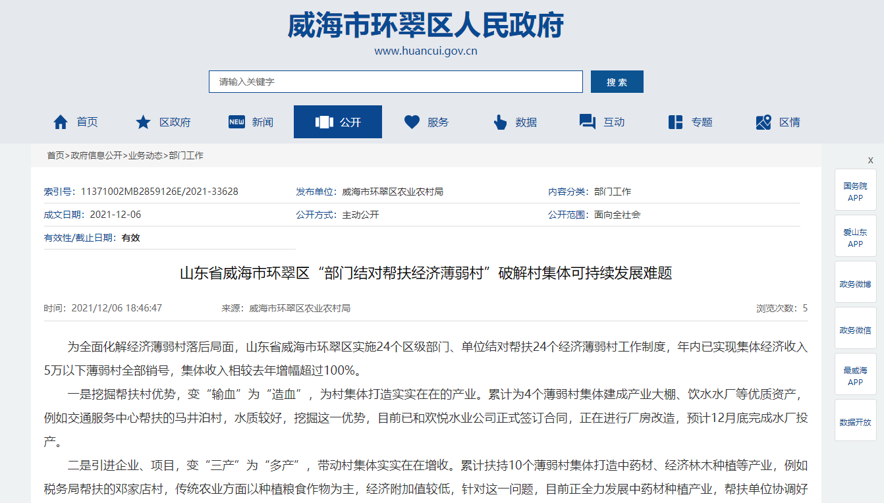
（二）政府信息公开申请办理情况
2021年，区农业农村局共受理政府信息公开申请1件，已按期答复。没有发生因政府信息公开引发的举报、投诉、行政复议、行政诉讼事件。
（三）政府信息管理情况
区农业农村局高度重视政务信息公开工作，加强组织机构建设，建立健全工作机制，进一步加强政府信息公开工作管理，持续推进政务信息公开工作有序开展。
一是落实《环翠区农业农村局政务公开定期审查制度》以及《环翠区农业农村局政务公开动态扩展机制制度》，从公众需要出发，对照“五公开”要求，对公开内容定期审查公开属性，对不予公开的信息以及依申请公开较为集中的信息进行全面自查，发现应公开未公开的信息转为主动公开，转为主动公开的要求及时公开。在确保不失密不泄密的前提下，积极稳妥地将本年度能够公开的政府信息都予以公开，最大限度地保障人民群众的知情权和监督权，形成良好的舆论监督氛围。
二是进一步完善政府信息公开属性源头认定制度，在规范性文件、部门文件生成过程中即明确是否需要公开，确定需要公开的，我局将尽量在第一时间内在“环翠区人民政府网站-环翠区农业农村局”上予以公开，以提高信息公开时效。
三是根据本年度信息公开工作的实际进展，更新了信息公开指南和信息公开目录。
（四）政府公开平台建设情况
我局采取环翠区人民政府政府网站公开为主，环翠农业农村微信公众号、农业动态简报、广播电视、报纸等媒体报道为辅的公开方式进行网上信息公开，积极发挥环翠区人民政府政府网站作为我局政府信息工作第一平台的作用，切实做好政府信息公开工作。
一是加强政府网站建设和动态管理。围绕我局各项重点工作开展情况以及政策文件的制定，及时进行主动公开，切实提高政府网站建设和运维管理水平。二是按照政务公开工作要点，在区政府门户网站开辟了“涉农补贴”“乡村振兴”专题专栏，对我局相关工作及各项政策举措进行集中主动公开。三是高度重视与人民群众互动交流。通过问卷调查、短信平台、座谈等方式，听取人民群众的实际需求，接受社会监督，时刻把三农工作的重要位置，认真做好群众来信办理工作，提高政府信息公开的效率。四是在政府信息公开工作中，严格依照法律规定，切实落实“三告知”制度，坚持把人民群众普遍关心的民生信息作为政务公开的重要内容，并严格规范了工作程序，及时更新补充，定期进行检查。
（五）监督保障情况
2021年，区农业农村局严格按照《条例》要求开展政府信息公开工作，明确政府信息公开工作职责，落实政务信息公开责任制度，切实把各项信息公开工作落到实处，政府信息公开领导小组在政府信息公开监督检查和考核工作中，未发现有违反《条例》要求的情况，未收到政府信息公开有关的投诉、举报，也无其他责任追究的情形。
二、主动公开政府信息情况
第二十条第（一）项
信息内容 | 本年制发件数 | 本年废止件数 | 现行有效件数
规章 | 0 | 0 | 0
规范性文件 | 0 | 0 | 0
第二十条第（五）项
信息内容 | 本年处理决定数量
行政许可 | 76
第二十条第（六）项
信息内容 | 本年处理决定数量
行政处罚 | 4
行政强制 | 0
第二十条第（八）项
信息内容 | 本年收费金额（单位：万元）
行政事业性收费 | 0

三、收到和处理政府信息公开申请情况
（本列数据的勾稽关系为：第一项加第二项之和，等于第三项加第四项之和） |  |  | 申请人情况
 |  |  | 自然人 | 法人或其他组织 |  |  |  |  | 总计
 |  |  | 自然人 | 商业企业 | 科研机构 | 社会公益组织 | 法律服务机构 | 其他 | 总计
一、本年新收政府信息公开申请数量 |  |  | 1 | 0 | 0 | 0 | 0 | 0 | 1
二、上年结转政府信息公开申请数量 |  |  | 0 | 0 | 0 | 0 | 0 | 0 | 0
三、本年度办理结果 | （一）予以公开 |  | 1 | 0 | 0 | 0 | 0 | 0 | 1
三、本年度办理结果 | （二）部分公开（区分处理的，只计这一情形，不计其他情形） |  | 0 | 0 | 0 | 0 | 0 | 0 | 0
三、本年度办理结果 | （三）不予  公开 | 1.属于国家秘密 | 0 | 0 | 0 | 0 | 0 | 0 | 0
三、本年度办理结果 | （三）不予  公开 | 2.其他法律行政法规禁止公开 | 0 | 0 | 0 | 0 | 0 | 0 | 0
三、本年度办理结果 | （三）不予  公开 | 3.危及“三安全一稳定” | 0 | 0 | 0 | 0 | 0 | 0 | 0
三、本年度办理结果 | （三）不予  公开 | 4.保护第三方合法权益 | 0 | 0 | 0 | 0 | 0 | 0 | 0
三、本年度办理结果 | （三）不予  公开 | 5.属于三类内部事务信息 | 0 | 0 | 0 | 0 | 0 | 0 | 0
三、本年度办理结果 | （三）不予  公开 | 6.属于四类过程性信息 | 0 | 0 | 0 | 0 | 0 | 0 | 0
三、本年度办理结果 | （三）不予  公开 | 7.属于行政执法案卷 | 0 | 0 | 0 | 0 | 0 | 0 | 0
三、本年度办理结果 | （三）不予  公开 | 8.属于行政查询事项 | 0 | 0 | 0 | 0 | 0 | 0 | 0
三、本年度办理结果 | （四）无法  提供 | 1.本机关不掌握相关政府信息 | 0 | 0 | 0 | 0 | 0 | 0 | 0
三、本年度办理结果 | （四）无法  提供 | 2.没有现成信息需要另行制作 | 0 | 0 | 0 | 0 | 0 | 0 | 0
三、本年度办理结果 | （四）无法  提供 | 3.补正后申请内容仍不明确 | 0 | 0 | 0 | 0 | 0 | 0 | 0
三、本年度办理结果 | （五）不予  处理 | 1.信访举报投诉类申请 | 0 | 0 | 0 | 0 | 0 | 0 | 0
三、本年度办理结果 | （五）不予  处理 | 2.重复申请 | 0 | 0 | 0 | 0 | 0 | 0 | 0
三、本年度办理结果 | （五）不予  处理 | 3.要求提供公开出版物 | 0 | 0 | 0 | 0 | 0 | 0 | 0
三、本年度办理结果 | （五）不予  处理 | 4.无正当理由大量反复申请 | 0 | 0 | 0 | 0 | 0 | 0 | 0
三、本年度办理结果 | （五）不予  处理 | 5.要求行政机关确认或重新出具已获取信息 | 0 | 0 | 0 | 0 | 0 | 0 | 0
三、本年度办理结果 | （六）其他处理 |  | 0 | 0 | 0 | 0 | 0 | 0 | 0
三、本年度办理结果 | （七）总计 |  | 1 | 0 | 0 | 0 | 0 | 0 | 1
四、结转下年度继续办理 |  |  | 0 | 0 | 0 | 0 | 0 | 0 | 0

四、因政府信息公开被申请行政复议、提起行政诉讼情况
行政复议 |  |  |  |  | 行政诉讼
结果维持 | 结果纠正 | 其他结果 | 尚未审结 | 总计 | 未经复议直接起诉 |  |  |  |  | 复议后起诉
 |  |  |  |  | 结果维持 | 结果纠正 | 其他结果 | 尚未审结 | 总计 | 结果维持 | 结果纠正 | 其他结果 | 尚未审结 | 总计
0 | 0 | 0 | 0 | 0 | 0 | 0 | 0 | 0 | 0 | 0 | 0 | 0 | 0 | 0
五、政府信息公开工作存在的主要问题及改进情况
2021年，我局政府信息公开工作取得了一定进步，但仍存在一些不足，如在政府信息公开的时效、更新频率、公开信息数量等方面还需进一步改进，对于政府信息公开的内容及格式的还需要加强规范。2022年，我局将以深入推进政务公开标准化、规范化建设，提升政务公开质量和效率，扎实做好政府信息公开工作：
- 全面落实政府信息公开责任。完善政府信息公开工作机制，做到工作有制度，责任有落实。将政府信息公开工作日常检查与年度考核相结合，全面提升政府信息公开工作质量和水平。
- 持续抓好政府信息公开栏目建设。规范主动公开事项标准，加强主动公开内容审核，进一步完善信息公开内容。按照《条例》和相关文件规定，根据工作实际，提高公开信息的更新频率，增加公开信息的数量，提升信息服务能力和质量。
（三）加强监督，确保工作实效。自觉接受社会公众对我局政府信息公开工作的监督，及时高效办理依申请公开事项。加大对政府信息公开工作的内部监督工作，严格政府信息公开审核流程，确保公开事项公平公正公开。
六、其他需要报告的事项
1.依据《政府信息公开信息处理费管理办法》收取信息处理费的情况
区农业农村局严格按照《条例》和《政府信息公开信息处理费管理办法》要求，2021年度未收取政府信息公开信息处理费。
2.本行政机关落实上级年度政务公开工作要点情况
2021年，本单位严格按照上级年度政务公开工作要点开展政府信息公开工作，精准落实政务公开工作的各项决策部署。一是细化工作任务，确保任务落实，围绕我局重点、亮点工作，不断拓展主动公开深度和广度。二是进一步健全政务公开制度机制，深入推进基层政务公开标准化规范化，加强政府信息公开申请办理工作，不断加强政务公开平台建设管理。
3.本行政机关人大代表建议和政协提案办理结果公开情况
2021年本单位共承办区级人大建议3件，政协提案8件，根据区政府召开人大代表建议、政协委员提案办理工作专题会议的要求，本单位对承办的所有建议、提案均已按期办理及答复完毕，办理结果及时予以了公开，按期办结率、面复率、满意率均为100%。
4.本行政机关年度政务公开工作创新情况
为做好政务公开工作，我局一方面积极探索政务公开新形式、新渠道。设立网络舆情员，明确专人收集办理网友意见，并通过微信、论坛等新媒体发布信息、互动交流。二是认真贯彻上级政务公开工作部署要求，主动与区政府政务公开办加强沟通联系，了解学习政务公开工作新要求，做好信息及时更新公开工作。
5、所属事业单位信息公开工作情况
2021年，我局各事业单位严格按照《条例》要求，做到政府信息及时公开，通过环翠区人民政府网站、政务微信环翠农业农村、科技下乡、发放明白纸、集中办培训班的方式进行了公开，保证信息第一时间被群众知晓。

威海市环翠区农业农村局
2022年1月12日

